МЕТОДИЧЕСКАЯ РАЗРАБОТКА КИНОУРОКА (КЛАССНОГО ЧАСА) НА МАТЕРИАЛЕ МУЛЬТФИЛЬМА «ЛЕГЕНДА О МАЯКЕ» РЕЖИССЕРА ВитольдА БордзиловскОГО
Классный час «Дети огненных лет» (5-6 класс)
Я родом не из детства,
Из войны…
Ю. Друнина
Цель: воспитание любви к Родине, чувства патриотизма.
Задачи:
- Расширять знания детей об истории нашей страны;
- Воспитывать уважение к прошлому своего народа;
- Развивать интерес к работе по изучению истории своего края;
- Рассказать о героизме юных солдат - ровесников современных мальчишек и девчонок;
- Показать важную роль детей и подростков в приближении Дня Победы.

Оборудование: компьютер, мультимедийный проектор, колонки, аудиозаписи с песнями военных лет, стикеры, фото детей-героев.
Сценарий классного часа
Учитель: Ребята, послушайте стихотворение Александра Твардовского «В пилотке мальчик босоногий». (прослушивают аудиозапись)
В пилотке мальчик босоногий
С худым заплечным узелком
Привал устроил на дороге,
Чтоб закусить сухим пайком.
Горбушка хлеба, две картошки -
Всему суровый вес и счет.
И, как большой, с ладони крошки
С великой бережностью - в рот.
Стремглав попутные машины
Проносят пыльные борта.
Глядит, задумался мужчина.
- Сынок, должно быть, сирота?
И на лице, в глазах, похоже, -
Досады давнишняя тень.
Любой и каждый все про то же,
И как им спрашивать не лень.
В лицо тебе серьезно глядя,
Еще он медлит рот открыть.
- Ну, сирота. - И тотчас: - Дядя,
Ты лучше дал бы докурить.
Учитель:
- Что вы можете сказать об этом мальчике?
- Как вы думаете, что пережил этот ребенок?
- А вы знаете, кого в военные годы называли «сыновьями полка»?
(Ответы ребят)
Учитель:
- О детях военных лет много сложено стихотворений и песен, написано повестей о подвигах. Очень рано повзрослевшие ребята вставали в один ряд с солдатами, взамен школьной парты у них был окоп, книг и учебников – оружие. Эти мальчишки, пережившие и познавшие за свой недолгий век столько, чего никогда не знали и, возможно, не узнают целые поколения. Их детство навсегда отравлено ядом войны. Им не надо объяснять, что такое голод, смерть. В раннем возрасте ребята уже были достойны орденов и медалей.
Выступления детей о маленьких героях.
Ученик 1:
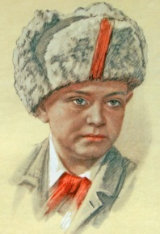
Леня Голиков
Он рос обыкновенным деревенским парнишкой. Когда немецкие захватчики заняли его родную деревню Лукино, что в Ленинградской области, Леня собрал на местах боев несколько винтовок, раздобыл у фашистов два мешка гранат, чтобы передать их партизанам. И сам остался в партизанском отряде. Воевал наравне со взрослыми. В свои 10 с небольшим лет Леня в боях с оккупантами лично уничтожил 78 немецких солдат и офицеров, подорвал 9 автомашин с боеприпасами. Он участвовал в 27 боевых операциях, взрыве 2 железнодорожных и 12 шоссейных мостов. 15 августа 1942 г. юный партизан взорвал немецкую легковую машину, в которой находился важный гитлеровский генерал. Погиб Леня Голиков весной 1943 г. в неравном бою. Посмертно ему присвоено звание Героя Советского Союза.
Ученик 2:
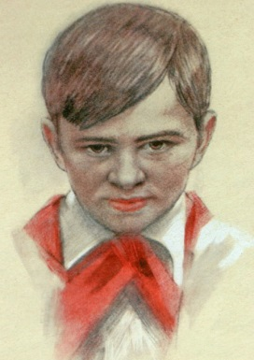
Валентин Котик
В свои 12 лет Валя, тогда пятиклассник Шепетовской школы, стал разведчиком в партизанском отряде. Он бесстрашно пробирался в расположение вражеских войск, добывал для партизан ценные сведения о постах охраны железнодорожных станций, военных складах, дислокации вражеских подразделений. Не скрывал своей радости, когда взрослые брали его с собой на боевую операцию. На счету Вали Котика 6 взорванных эшелонов врага, множество успешных засад. Он погиб в 14 лет в неравном бою с фашистами. К тому времени Валя Котик уже носил на груди ордена Ленина и Отечественной войны 1-й степени, медаль «Партизану Отечественной войны» 2-й степени. Такие награды сделали бы честь даже командиру партизанского соединения. А тут пацан, подросток. Валентину Котику посмертно присвоено звание Героя Советского Союза.
Ученик 3:
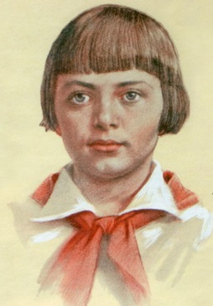
Зинаида Портнова
Ленинградская школьница Зина Портнова летом 1941 г. поехала на каникулы к бабушке в Белоруссию. Там ее и застала война. Спустя несколько месяцев Зина вступила в подпольную организацию «Юные патриоты». Потом стала разведчицей в партизанском отряде имени Ворошилова. Девочка отличалась бесстрашием, смекалкой и никогда не унывала. Однажды ее арестовали. Прямых улик, что она партизанка, у врагов не было. Возможно, все обошлось бы, если бы Портнову не опознал предатель. Ее долго и жестоко пытали. На одном из допросов Зина выхватила у следователя пистолет и застрелила его и еще двух охранников. Пыталась убежать, но у измученной пытками девочки не хватило сил. Ее схватили и вскоре казнили. Зинаиде Портновой посмертно присвоено звание Героя Советского Союза.
Учитель: А сколько было подвигов, совершенных детьми, о которых никто не знает.
Демонстрация мультфильма «Легенда о маяке» режиссера Витольда Бордзиловского длительностью 19:31. Дети помогают зажечь маяк, чтобы советские корабли вошли в бухту и разгромили немецкие войска.
Диалог по мультфильму.
Учитель:
- Кто главные действующие лица?
- Какие качества помогли детям совершить поступок?
- Можно ли этот поступок назвать подвигом и почему?
- Как вы думаете, в настоящее время дети совершают подвиги?
- Приведите примеры?
Рефлексия
Ребятам выдаются стикеры, на которых они пишут качества детей - героев, которые помогли им совершать подвиги.
(Оформляется доска)
Вывод
Учитель:
Все дальше и дальше уходит от нас ВОВ . И все меньше и меньше остается участников и очевидцев тех страшных событий. Но прошлое нельзя забыть. Ведь за то, что мы живем сейчас мирно и счастливо, отданы взрослые и детские жизни в борьбе с фашистами.

